(Новости о Кубе 5 - 18 января 2026 г)

Индекс
• ГЛАВНОЕ 2
❖ На Кубе принимают сотрудников, пострадавших в результате трусливой агрессии против Венесуэлы 2
❖ Кубинское правительство обновит свою экономическую программу после проведения народных консультаций и соглашений внутри Партии. 3
• МЕЖДУНАРОДНЫЕ ОТНОШЕНИЯ 5
❖ Выступление Республики Куба на экстренном заседании Совета Безопасности по поводу военной агрессии США против Венесуэлы. 5 января 2026 года 5
❖ Куба отвергает повторное навязывание доктрины Монро и предупреждает об экзистенциальной угрозе для региона 8
❖ Государственная миссия Кубы в России приняла участие в подписании книги соболезнований в посольстве Венесуэлы. 12
• ДВУСТОРОННИЕ ОТНОШЕНИЯ 12
❖ Кубинский посол вручил верительные грамоты президенту России 12
❖ Кубинская миссия в Москве присоединилась к чествованию кубинских бойцов, павших в Венесуэле 13
❖ Российский комитет борьбы с блокадой выразил соболезнования кубинскому народу в связи с гибелью кубинских воинов-интернационалистов в Венесуэле 14
❖ Выступление кубинского посла на круглом столе "Венесуэла под ударом империализма" 15
❖ Государственная миссия Кубы в России приняла участие в подписании книги соболезнований в посольстве Венесуэлы 16
❖ Заявление Президиума Правления общероссийской общественной организации «Российское общество дружбы с Кубой» (РОДК) 17

ГЛАВНОЕ

На Кубе принимают сотрудников, пострадавших в результате трусливой агрессии против Венесуэлы

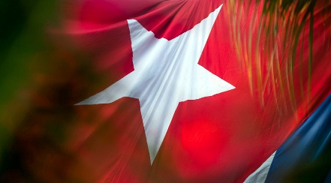
Высокопоставленная комиссия во главе с членами Политбюро Центрального комитета Коммунистической партии приветствовала интернационалистов в аэропорту. Они передали признание кубинского народа и руководства революции за их мужество перед лицом империалистических действий.
В сопровождении Бруно Родригеса Паррильи, члена Политбюро Центрального комитета Коммунистической партии Кубы и министра иностранных дел, на кубинскую землю прибыли кубинские коллаборационисты, пострадавшие во время недавних актов насилия, направленных против президента Венесуэлы Николаса Мадуро Мороса, его жены, депутата Силии Флорес, и народа этой братской страны.
Их приветствовали члены Политбюро Центрального комитета Коммунистической партии, генералы армейского корпуса Альваро Лопес Миера и Ласаро Альберто Альварес Касас, министр революционных вооруженных сил и министр внутренних дел соответственно. Он передал им приветствия, признание и любовь всей нации за их мужество и стойкость перед лицом империалистической агрессии и за отказ сдаться перед угрозами.
На мероприятии также присутствовали другие партийные лидеры, а также министр здравоохранения Хосе Анхель Портал Миранда.
Возвращение этих соотечественников символизирует единство между двумя нациями, построенное на примере командующего Уго Чавеса и исторического лидера Кубинской революции Фиделя Кастро Руса и скрепленное борьбой за мир, суверенитет и достоинство нашей Америки. (Кубадебате)

Кубинское правительство обновит свою экономическую программу после проведения народных консультаций и соглашений внутри Партии.

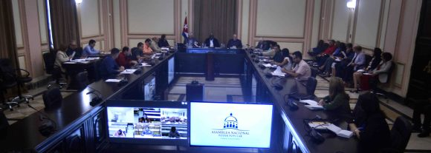
На очередном заседании Государственного совета Кубы под председательством президента Эстебана Ласо Эрнандеса, на котором присутствовал первый секретарь Центрального комитета Коммунистической партии и президент Республики Мигель Диас-Канель Бермудес, премьер-министр Мануэль Марреро Крус в среду представил подробный доклад о результатах процесса консультаций по правительственной программе, направленной на исправление искажений и оживление экономики, а также прогнозы на 2026 год.
В своем выступлении Марреро Крус пояснил, что на этом заключительном этапе была усовершенствована система работы, проанализированы предложения депутатов, постоянно отслеживался процесс изучения правительственной программы, и были представлены новые предложения для продвижения определенных целей и приоритетов.
Премьер-министр уточнил, что правительственная программа будет обновлена ​​с учетом результатов общественных консультаций, соглашений, достигнутых на 11-м пленуме Центрального комитета партии и последней очередной сессии парламента, а также мнений, собранных в ходе встречи с членами Комитета по экономическим вопросам.
Среди ближайших приоритетов на квартал он упомянул публикацию обновленной программы, консолидацию выполнения утвержденных мер и определение по субъектам и территориям возможностей для укрепления экономического плана и увеличения бюджетных поступлений.
Марреро подчеркнул важность внеочередных заседаний провинциальных советов народной власти, проведенных в этот период, которые позволяют проанализировать, «сколько еще мы можем сделать для реализации целей и задач правительственной программы, с акцентом на местные территории».
В своем анализе этой темы Эстебан Лазо подчеркнул важность единства, участия, народного контроля, осведомленности и дисциплины для дальнейшего продвижения приоритетов страны и реализации правительственной программы.
Впоследствии Государственный совет оценил соблюдение Закона № 158 «О Генеральном контролере Республики Куба и системе надзора за государственными средствами и административным управлением», а также рекомендаций, содержащихся в отчете Генерального контролера, представленном Национальной ассамблее в декабре 2022 года.
В ходе обсуждения, в котором также приняла участие министр юстиции Росабель Гамон Верде, Генеральный контролер Республики Мириан Марбан Гонсалес представила отчет о различных действиях, предпринятых Управлением Генерального контролера для содействия, посредством своей надзорной функции, продвижению программ экономического и социального развития.
Со своей стороны, Феликс Мартинес Суарес, председатель Комитета по экономическим вопросам законодательного собрания, зачитывая заключение доклада, отметил, что более семи тысяч профилактических и контрольных мероприятий, проведенных за этот период, были направлены на приоритетные процессы, такие как исполнение и утверждение государственного бюджета, оценка управления налоговой администрацией и процесс расширения доступа к банковским услугам.
Он признал, что «национальные проверки внутреннего контроля в стратегических секторах экономики стали мобилизационными мероприятиями для администраций и аудиторов, представляя собой важные инициативы по обучению и профилактике».
Члены Государственного совета рекомендовали разработать приоритетные контрольные мероприятия на следующем этапе, сосредоточив внимание на правительственной программе как стратегическом направлении, с акцентом на такие аспекты, как сокращение бюджетного дефицита, внешних доходов, производства продуктов питания и укрепление государственных социалистических предприятий.
На первом очередном заседании Государственного совета на 2026 год, в котором также приняли участие руководители парламентских комитетов, была утверждена годовая повестка дня работы этого органа, а также рассмотрено соблюдение соглашений, принятых на предыдущих заседаниях. (Кубадебате)

МЕЖДУНАРОДНЫЕ ОТНОШЕНИЯ

Выступление Республики Куба на экстренном заседании Совета Безопасности по поводу военной агрессии США против Венесуэлы. 5 января 2026 года

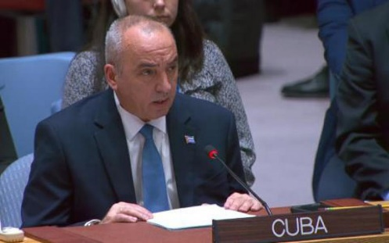

Господин Председатель:

С сентября прошлого года Куба осуждает гегемонистские и преступные планы Соединенных Штатов и их агрессивную направленность против Венесуэлы и региона. Мы четко изложили серьезные и непредсказуемые последствия безответственного поведения правительства США для политической, социальной и экономической стабильности Латинской Америки и Карибского бассейна, а также в целом для международного мира и стабильности.

23 декабря прошлого года мы изложили в этом же органе последовательность и эскалацию действий, предпринятых США в рекордно короткие сроки с целью насильственного свержения законного и конституционного правительства Венесуэлы и уничтожения Гражданско-военного союза.

Соединенные Штаты прибегли к различным маневрам для реализации своих планов доминирования, включая гнусные внесудебные казни и пиратские акты, морской терроризм против нефтяных танкеров и их экипажей в международных водах Карибского моря, а также введение незаконной военно-морской блокады против Венесуэлы и политически мотивированное признание ее законного правительства иностранной террористической организацией. Ранее он подверг эту страну длительным односторонним принудительным мерам, экономической удухе, кампаниям по дискредитации и нападениям на некоторые из ее важных институтов, подвергнув ее ужасной психологической войне.

С абсолютным неуважением к Уставу Организации Объединенных Наций и международному праву, включая соответствующие резолюции, принятые этим Советом и Генеральной Ассамблеей, 3 января американские военные силы с полной брутальностью и коварством напали на Венесуэлу и в неприемлемом и варварском акте похитили ее законного президента Николаса Мадуро и его спутницу Силию Флорес.

Куба самым решительным образом осуждает военную агрессию США против Венесуэлы, в то же время категорически подтверждая свою полную поддержку и солидарность с венесуэльским народом и правительством, а также присоединяясь к призыву к правительству США освободить конституционного президента Николаса Мадуро Мороса и товарища Силию Флорес.

В результате преступного нападения, совершенного Соединенными Штатами, в боевых действиях погибли 32 кубинца, выполнявшие миссии от имени Революционных вооруженных сил и Министерства внутренних дел по просьбе соответствующих органов этой страны. Наши соотечественники достойно выполнили свой долг и пали, после ожесточенного сопротивления, в прямом бою против нападавших или в результате бомбардировок объектов. Они сумели своей героической игрой возвысить чувства солидарности миллионов соотечественников.

Господин Председатель:

Трусливая американская агрессия против Венесуэлы является преступным актом, нарушающим международное право и Устав ООН. Это опасная эскалация многолетней войны, которую США ведут против этой братской нации, и которая усилилась с сентября 2025 года агрессивным развертыванием военно-морских сил в Карибском море под ложными предлогами и необоснованными обвинениями без каких-либо доказательств.

Военное нападение США на Венесуэлу не имеет никакого оправдания, не является ответом на какую-либо провокацию и не обладает легитимностью. Она основывается на чудовищной доктрине "мира через силу" и подрывает стабильность и мир, которые на протяжении многих лет характеризовали наш латиноамериканский и карибский регион. Стремится способствовать изменению конституционного строя в Боливарианской Республике Венесуэла, свободно избранного ее народом. Его конечная цель — не ложный нарратив о борьбе с наркоторговлей, а контроль над землями и природными ресурсами Венесуэлы, о чем открыто и беззаботно заявили президент Трамп и его госсекретарь.

Это империалистическая и фашистская агрессия с целью доминирования, направленная на возрождение гегемонистских амбиций США в отношении нашей Америки, основанных на устаревшей доктрине Монро. Он также стремится запугать и подчинить правительства Латинской Америки и Карибского бассейна.

Куба призывает международное сообщество к срочной реакции на это преступное нападение на Венесуэлу, мирную нацию, которая не нападала ни на США, ни на какую-либо другую страну.

Мы призываем все правительства, парламенты, общественные движения и народы мира осудить военную агрессию Соединенных Штатов против Венесуэлы и противостоять этому акту государственного терроризма, который угрожает международному миру и безопасности и направлен на навязывание новой доктрины господства американского империализма в Латинской Америке, Карибском бассейне и во всем мире.

Господин Председатель:

Недавние заявления об империалистических планах направить Венесуэлу к предполагаемому безопасному, адекватному и разумному переходу совершенно неприемлемы. В видении США о господстве это равносильно навязыванию марионеточного правительства, функционального для их хищнических целей, в частности, неограниченного доступа и разграбления природных ресурсов, которые по праву принадлежат народу Венесуэлы.

Определение судьбы Венесуэлы является исключительным правом ее народа, без внешнего вмешательства. Если бы американское правительство, лишенное какой-либо моральной authority, действительно заботилось о мире, свободе и справедливости для венесуэльцев и венесуэлок, оно не бомбило бы эту территорию с абсолютным пренебрежением к жизням, суверенитету и территориальной целостности этой нации.

В заключение я подтверждаю нашу безоговорочную приверженность Прокламации Латинской Америки и Карибского бассейна как зоны мира и призываю действовать с той твердостью и решительностью, которых требуют нынешние обстоятельства, всегда в защиту международного права и мирного будущего для всех народов нашей Америки и мира.

Большое спасибо. (Министерство иностранных дел Кубы)

Куба отвергает повторное навязывание доктрины Монро и предупреждает об экзистенциальной угрозе для региона

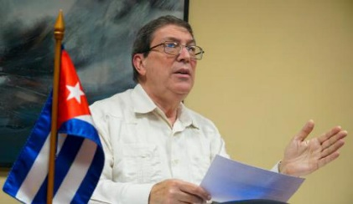

Гавана, 4 января 2026 года. Министр иностранных дел Республики Куба Бруно Родригес Паррилья выступил на внеочередном заседании Сообщества латиноамериканских и карибских государств (СЕЛАК), срочно созванном для обсуждения серьезной ситуации, вызванной незаконной и преступной агрессией Соединенных Штатов против Боливарианской Республики Венесуэла.

Решительно осуждает агрессию против Венесуэлы

Канцлер Бруно Родригес заявил, что Куба прибывает на эту встречу с убеждением, что только твердое и непоколебимое осуждение наших народов может восстановить мир, который сегодня силой отнимают у нас.

Он назвал гнусной и преступной военную агрессию Соединенных Штатов против гражданских и военных объектов в Каракасе и других венесуэльских городах; и осудил преступное похищение законного и конституционного президента Николаса Мадуро Мороса и товарища Силии Флорес.

Он подчеркнул, что эти факты, помимо того, что являются актами агрессии и нарушения мира, а также актами государственного терроризма, вопиюще нарушают цели и принципы, закрепленные в Уставе Организации Объединенных Наций и международном праве, в частности суверенитет и территориальную целостность Венесуэлы, неотъемлемое право венесуэльского народа на самоопределение без внешнего вмешательства и вмешательства.

Требование немедленного освобождения Николаса Мадуро

Родригес Паррилья заявил, что немедленно потребовать поддающихся проверке гарантий неприкосновенности и безопасности президента Николаса Мадуро Мороса и его супруги, а также потребовать их немедленного и безоговорочного освобождения является юридическим, политическим и этическим императивом.

Он счел срочным мобилизовать дипломатические и политические усилия в нашем регионе и на планете, чтобы потребовать уважения к венесуэльскому конституционному порядку, безоговорочного и немедленного освобождения его президента, уважения к законно избранным властям и полного соблюдения национального суверенитета.

Он сказал, что придется потребовать отчета от виновных в этих нападениях и произошедших смертях, а также в преступном акте против президента суверенного государства.

Защита СЕЛАК и Зоны мира

Глава кубинской дипломатии напомнил об истоках СЕЛАК как подлинно латиноамериканского и карибского пространства. Он сказал, что создание СЕЛАК стало историческим накоплением, наследием национальной и коллективной независимости стран Латинской Америки и Карибского бассейна, поддерживаемым на протяжении более 200 лет после обретения независимости, которая стоила нашим народам стольких жертв.

Он также подчеркнул Прокламацию Латинской Америки и Карибского бассейна как зоны мира, принятую в Гаване в январе 2014 года, как историческое и торжественное обязательство, закрепляющее отказ от применения силы и абсолютно отдающее предпочтение мирному урегулированию споров как незыблемой норме.

Прокламация, отметил министр иностранных дел, не только подтверждает приверженность стран, входящих в семью Сообщества латиноамериканских и карибских государств, относиться друг к другу на основе установленных ею принципов, но также с абсолютным достоинством и легитимностью поднимает требование о том, чтобы наш регион и входящие в него страны получали такое же отношение от любого международного игрока или партнера.

Отказ от доктрины Монро и неоколониализма

Канцлер осудил попытку силой восстановить доктрину Монро, одновременно отвергнув попытку навязать инструменты доминирования, рассматривающие нашу Америку как сферу влияния или даже открыто и нагло называющие ее задним двором.

Он отметил, что эти позиции, имеющие имперский и фашистский характер, направлены на контроль над стратегическими природными ресурсами региона, от венесуэльских углеводородов до полезных ископаемых и Амазонии, посредством угроз или военной интервенции.

Призыв к единству нашей Америки

Родригес Паррилья предупредил, что агрессия против Венесуэлы должна рассматриваться как агрессия против всех стран, входящих в СЕЛАК, и ставит регион перед экзистенциальной дилеммой в отношении сохранения его национальных государств, культур и собственной идентичности.

Он призвал к наследию латиноамериканских и карибских просветителей и идеям Хосе Марти, чтобы призвать правительства и народы региона "идти плотным строем", преодолеть разногласия и действовать сообща, чтобы не допустить процветания политики доминирования и силы.

Повестка дня дипломатических действий и обязательства Кубы

Министр счел срочным мобилизовать все дипломатические и политические усилия, как в регионе, так и на глобальном уровне, чтобы потребовать уважения к венесуэльскому конституционному порядку, безоговорочного и немедленного освобождения его президента, уважения к законно избранным властям и полного соблюдения национального суверенитета.

Он уточнил, что жалобу необходимо довести до всех международных инстанций, в частности, до Организации Объединенных Наций.

Куба подтвердила свою неизменную солидарность с Боливарианской и чавистской революцией, с президентом Николасом Мадуро Моросом и с венесуэльским народом, а также подтвердила свою приверженность работе вместе со странами СЕЛАК в защиту мира, независимости, суверенитета и единства нашей Америки. (Министерство иностранных дел Кубы)

Государственная миссия Кубы в России приняла участие в подписании книги соболезнований в посольстве Венесуэлы.

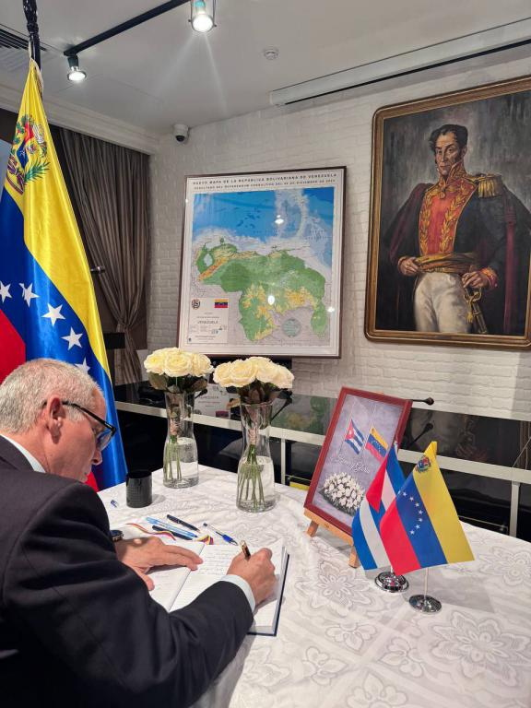

Москва, 14 января. Коллектив Государственной миссии Кубы в Российской Федерации посетил посольство Боливарианской Республики Венесуэла для подписания книги соболезнований по погибшим в результате нападений, совершенных войсками США 3 января.

В беседе с главой венесуэльской миссии, кубинским послом Энрике Ортой Гонсалесом, он подтвердил историческую поддержку Кубой братского народа Венесуэлы и отверг вмешательские действия Вашингтона. В контексте, когда правительство этой страны возрождает печально известную доктрину Монро, допуская серьезные нарушения международного права, единство народов Латинской Америки и мира становится первостепенным для защиты их свободы и самоопределения.

Кубинские чиновники также потребовали на митинге освобождения Николаса Мадуро, законного президента Венесуэлы, и его жены Силии Флорес, ставших жертвами государственного терроризма, развязанного американским империализмом. (Посольство Кубы в России)

ДВУСТОРОННИЕ ОТНОШЕНИЯ

Кубинский посол вручил верительные грамоты президенту России
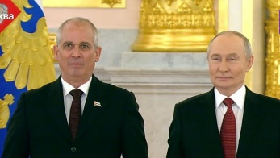
Москва, 15 января. На церемонии, состоявшейся в Кремлевском дворце, посол Энрике Орта Гонсалес вручил президенту Российской Федерации Владимиру Путину верительные грамоты, подтверждающие его полномочия в качестве чрезвычайного и полномочного посла Республики Куба в славянской стране.
Во время протокольного мероприятия президент России выразил готовность продолжать укреплять двусторонние отношения России с остальным миром и упомянул нашу страну. Хотел бы отметить, что Россия и Республика Куба поддерживают поистине прочные и дружественные отношения. "Мы всегда оказывали и продолжаем оказывать помощь нашим кубинским друзьям", - подчеркнул российский лидер.
В церемонии приняли участие 36 новых послов с пяти континентов, среди которых выделяются главы миссий из нашего региона, такие как Бразилия, Колумбия и другие. (Посольство Кубы в России)

Кубинская миссия в Москве присоединилась к чествованию кубинских бойцов, павших в Венесуэле

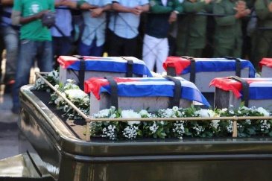
Москва, 16 января. Коллектив Государственной миссии Кубы в Российской Федерации отдал дань уважения 32 кубинцам, погибшим в неравном бою после подлой агрессии, совершенной войсками США против правительства и народа Венесуэлы, что привело к похищению законного президента этой братской нации Николаса Мадуро Мороса и его супруги Силии Флорес.
По его словам, посол Энрике Орта Гонсалес подчеркнул величие и мужество наших бойцов, отдавших свои жизни за правду и справедливость. Они продолжат писать прекрасные страницы героизма и отваги, неся в кулаке сердце. И сегодня они получают всеобщее признание, любовь и уважение народа, который знает их величие, исходя из скромности долга", - выразил глава миссии.
Сегодня Куба продолжает скорбеть по 32 своим самым ценным сыновьям. Это близкие лица, улыбки, которые мы до сих пор помним, руки, которые строили, лечили и учили. Это сыновья и дочери Родины, которые отдали свои жизни в знак солидарности. Память останавливается, чтобы назвать их, чтобы вплести их историю в коллективную душу нации. Мы не называем их жертвами, мы называем их героями.
Честь и слава, всегда!
Мы победим. (Посольство Кубы в России)

Российский комитет борьбы с блокадой выразил соболезнования кубинскому народу в связи с гибелью кубинских воинов-интернационалистов в Венесуэле

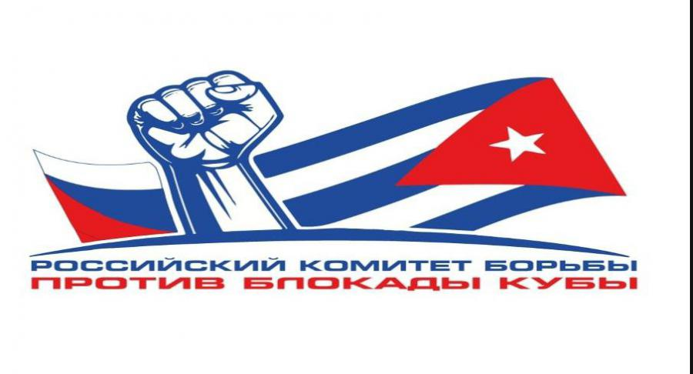
В посольство Республики Куба в Российской Федерации

Дорогие товарищи!

С глубоким прискорбием мы узнали о героической гибели 32 бойцов Революционных Вооруженных Сил и Министерства внутренних дел, выполнявших интернациональную миссию. Как свою Родину, они защищали братскую Венесуэлу, ее конституционного президента от вероломного и преступного нападения отборных сил Пентагона, сражаясь с оружием в руках до последней капли крови. Не только скорбь наполняет наши сердца, но и гордость за героев, принявших неравный бой с агрессором, гордость за их свободное Отечество – братскую нам социалистическую Кубу. Доблесть кубинских воинов – урок для народов, подвергающихся империалистической агрессии или находящихся под ее угрозой. Это – укор всем слабовольным и равнодушным. И это – предупреждение зарвавшемуся агрессору. Если враг посмеет осквернить священную землю Острова Свободы, он встретит перед собой не 32 героев, а во много тысяч раз больше. Враг получит, говоря словами Антонио Масео, «только пыль, пропитанную кровью, если сам не погибнет в сражении». Память о героях обязывает нас крепить российское и международное движение солидарности с Кубой, мобилизовать силу общественного мнения, чтобы преградить путь агрессору. Мы будем ещё активнее выступать за снятие экономической, торговой и финансовой блокады Кубы, за исключение ее из провокационных списков Госдепа, за прекращение вмешательства в ее дела, за то, чтобы ни один агрессор не смел даже помышлять о вторжении на ее землю. Просим передать наше соболезнование и выражение солидарности историческому лидеру Революции Раулю Кастро, Президенту Мигелю Диас-Канелю, родным, близким и товарищам героев. ¡No pasarán! ¡Patria o muerte! ¡Socialismo o muerte! ¡Venceremos! Москва, 5 января 2026 г.
Российский комитет борьбы против блокады Кубы
Коллектив канала «Европа для Кубы» из России
Общественное движение «Венсеремос»
Рабочий университет имени И.В. Хлебникова
Независимый творческий проект «Красное ТВ» (Посольство Кубы в России)

Выступление кубинского посла на круглом столе "Венесуэла под ударом империализма"

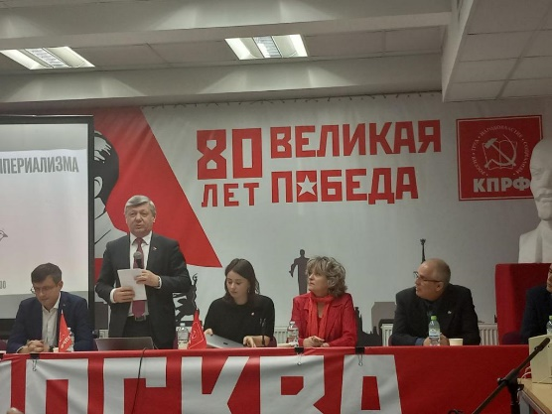
Москва, 11 января. - Посол Энрике Орта Гонсалес принял участие в круглом столе "Венесуэла под ударом империализма", организованном фракцией Коммунистической партии в Москве и Ленинским комсомолом России, под председательством депутата Государственной Думы Российской Федерации и заместителя председателя КПРФ Дмитрия Новикова.
В своих словах, Орта Гонсалес осудил вопиющее нарушение международного права и Устава Организации Объединенных Наций, совершенное правительством США после незаконного нападения на Венесуэлу, а также беспрецедентное похищение законного президента этой братской республики Николаса Мадуро Мороса и его жены Силии Флорес, где отдали свои жизни 32 наших лучших сына. Кубинский дипломат объяснил серьезную опасность, которой подвергается наш регион в случае эскалации милитаристских действий Белого дома. Кроме того, он призвал продолжать борьбу с агрессивными медийными кампаниями против наших народов и за то, чтобы действия Вашингтона не остались безнаказанными.
Со своей стороны, депутат Государственной Думы Дмитрий Новиков осудил насильственное нападение, совершенное на столицу Венесуэлы. Он подчеркнул, что империализм продолжает действовать для сохранения своей мировой гегемонии, а США, в своем новом применении доктрины Монро, пытаются по своему усмотрению захватить Латинскую Америку и ее природные ресурсы.
В мероприятии также приняли участие представители посольств Венесуэлы и Палестины в российской столице, политологи, ученые, активисты, члены партийных молодежных организаций и студенты, которые энергично выразили свою солидарность и безоговорочную поддержку Боливарианской Республики Венесуэла и ее президента Николаса Мадуро. (Посольство Кубы в России)

Государственная миссия Кубы в России приняла участие в подписании книги соболезнований в посольстве Венесуэлы

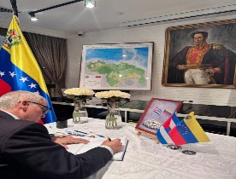
Москва, 14 января. Коллектив Государственной миссии Кубы в Российской Федерации посетил посольство Боливарианской Республики Венесуэла для подписания книги соболезнований по погибшим в результате нападений, совершенных войсками США 3 января.
В беседе с главой венесуэльской миссии, кубинским послом Энрике Ортой Гонсалесом, он подтвердил историческую поддержку Кубой братского народа Венесуэлы и отверг вмешательские действия Вашингтона. В контексте, когда правительство этой страны возрождает печально известную доктрину Монро, допуская серьезные нарушения международного права, единство народов Латинской Америки и мира становится первостепенным для защиты их свободы и самоопределения.
Кубинские чиновники также потребовали на митинге освобождения Николаса Мадуро, законного президента Венесуэлы, и его жены Силии Флорес, ставших жертвами государственного терроризма, развязанного американским империализмом. (Посольство Кубы в России)

Заявление Президиума Правления общероссийской общественной организации «Российское общество дружбы с Кубой» (РОДК)

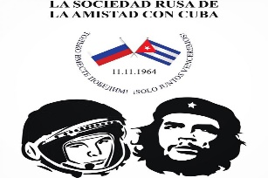
Президиум Правления РОДК решительно осуждает военную акцию, совершенную США 3 января 2026 года против Боливарианской Республики Венесуэла 3 января 2026 года, во время которой погибли 32 кубинских бойца, которые по просьбе правительства республики охраняли главу государства.
Противоречащие международному праву действия против Венесуэлы осуждены большинством стран-членов Совета Безопасности ООН, потребовавших освободить президента Венесуэлы и его супругу и прекратить вмешательство во внутренние дела этой страны.
Закономерное негодование в мире вызывают заявления президента США о готовности и намерении его администрации вмешаться во внутренние дела Кубы, Колумбии, Мексики, Ирана и других государств. Мы осуждаем угрозы главы Белого дома правительству суверенной Кубы с ультимативными требованиям заключить с США некую «сделку пока не станет поздно».
Президиум Правления РОДК выражает соболезнования правительству Республики Куба и членам семей мужественных кубинских воинов-интернационалистов, которые погибли в Венесуэле, выполняя свой воинский долг.
Выражаем солидарность с кубинским народом и поддержку заявления Президента Республики Куба Мигеля Диас-Канеля, в котором подчеркнуто, что Куба, более 66 лет находящаяся под блокадой США - свободная, независимая и суверенная страна, которая никому не угрожает. Никто не вправе диктовать ей свои условия, а кубинцы готовы и будут защищать свою Родину ценой своих жизней.
Мы требуем от администрации США прекратить незаконную и несправедливую блокаду Кубы и других стран, вмешательство в их внутренние дела, политику экономического шантажа и угроз применения военной силы, обеспечив соблюдение норм международного права, уважение суверенитета и права каждой страны самостоятельно определять свои национальные интересы и пути их реализации.
Президиум Правления
Российского общества дружбы с Кубой (Посольство Кубы в России)

